А. 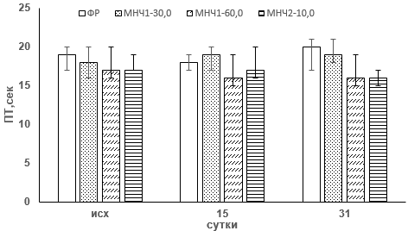
Б.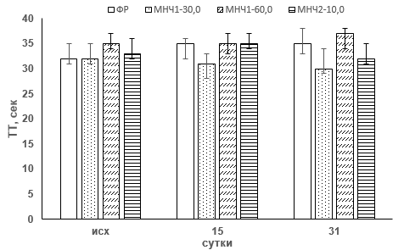
В.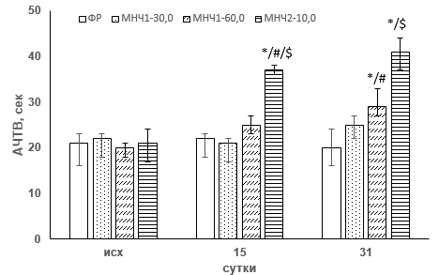
Г. 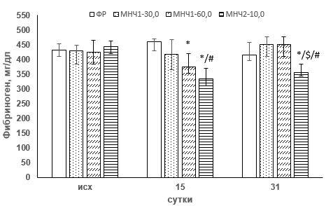
Рисунок 4 - Плазменные показатели гемостаза крови самок крыс на 15-е и 31-е сутки после последнего (седьмого) внутривенного введения магнитных наночастиц МНЧ1 и МНЧ2: А - протромбиновое время (ПТ); Б - тромбиновое время (ТТ); В - активированное частичное тромбопластиновое время (АЧТВ); Г - концентрация фибриногена.
Данные представлены в виде медианы, 25-го и 75-го процентилей (Ме (25%–75%)).
Примечания –
* р < 0,05 по сравнению c исходным значением;
# р < 0,5 по сравнению с контролем (ФР);
$ р < 0,05 по сравнению с соответствующим показателем группы МНЧ1 (30 и 60 мг/кг).

